校社共建银龄学堂 同心共筑民族温情
为进一步铸牢中华民族共同体意识，推进学习型社会建设工程，提升老年教育质量，自科尔沁艺术职业学院老年教育体验基地落地京汉新城社区以来，持续推动优质老年教育资源下沉基层，打造 “家门口的老年学堂”，让辖区老人尽享 “老有所学、老有所乐” 的幸福晚年。
此次校社共建精准对接老年群体需求，量身定制多元化公益课程，涵盖合唱、形体、礼仪、智能手机应用、声乐等多个热门品类。课程由学院专业师资授课，内容兼顾趣味性与实用性，教学节奏舒缓，贴合老年人学习特点。其中，声乐与合唱课程聚焦气息运用、发声技巧，助力老人唱响晚年风采；形体与礼仪课程从基础站姿、仪态规范入手，提升老年气质风貌；智能手机课程则手把手教学实用操作，帮助老人跨越 “数字鸿沟”。
课堂上，老年学员们热情高涨、认真投入，在学习中收获知识、陶冶情操，在互动中增进交流、收获友谊。此次基地落地，是高校资源赋能社区的生动实践，既补齐了社区老年教育师资短板，又丰富了基层文化服务供给。
下一步，京汉新城社区将持续深化与科尔沁艺术职业学院的合作，不断优化课程体系、创新教学形式，以暖心服务点亮银龄生活，切实增强辖区各族老年群体的获得感、幸福感与归属感。
京汉新城社区
2026年7月16日

影视资料：
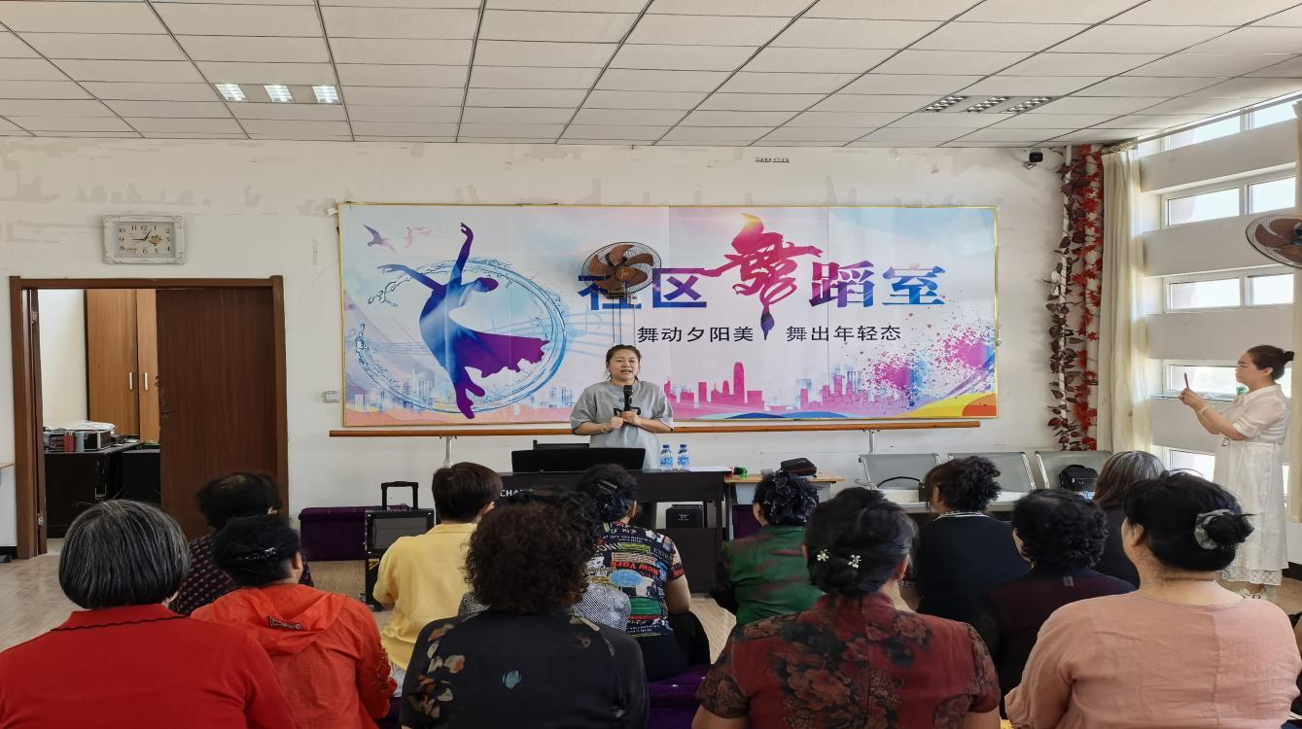
图一：艺术职业学院老师给老年人上课
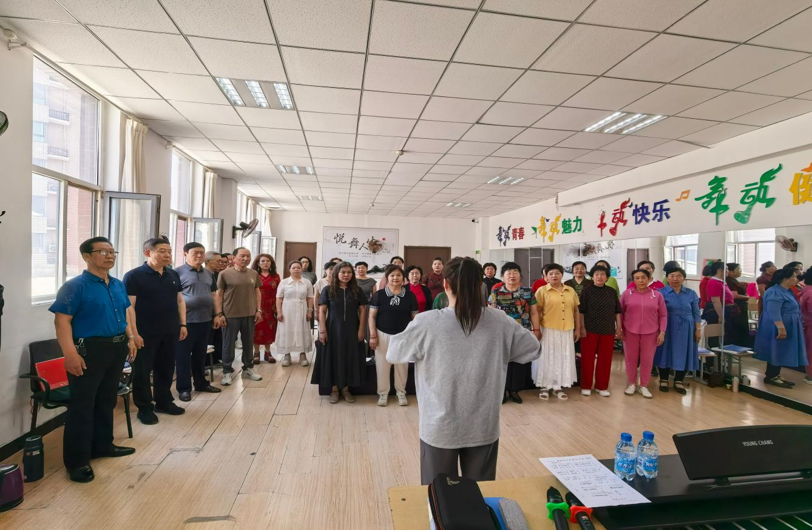
图二：艺术职业学院老师给老年人上课
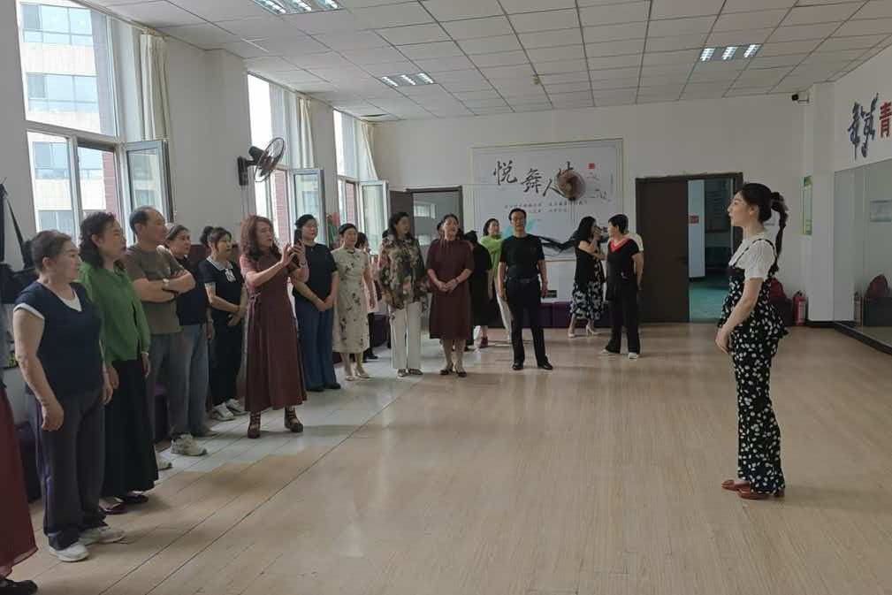
图三：艺术职业学院老师给老年人上课
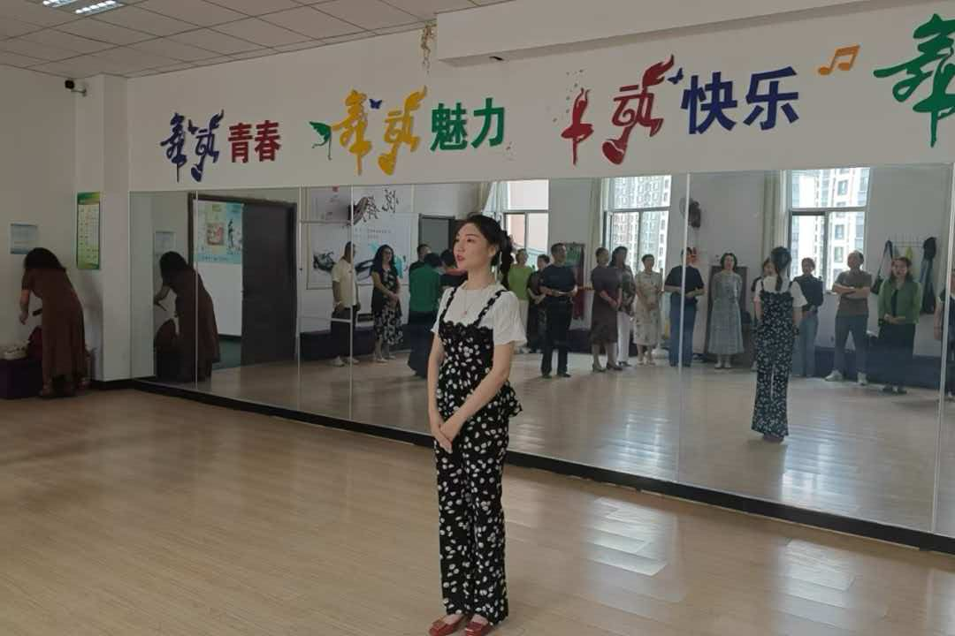
图四：艺术职业学院老师给老年人上课
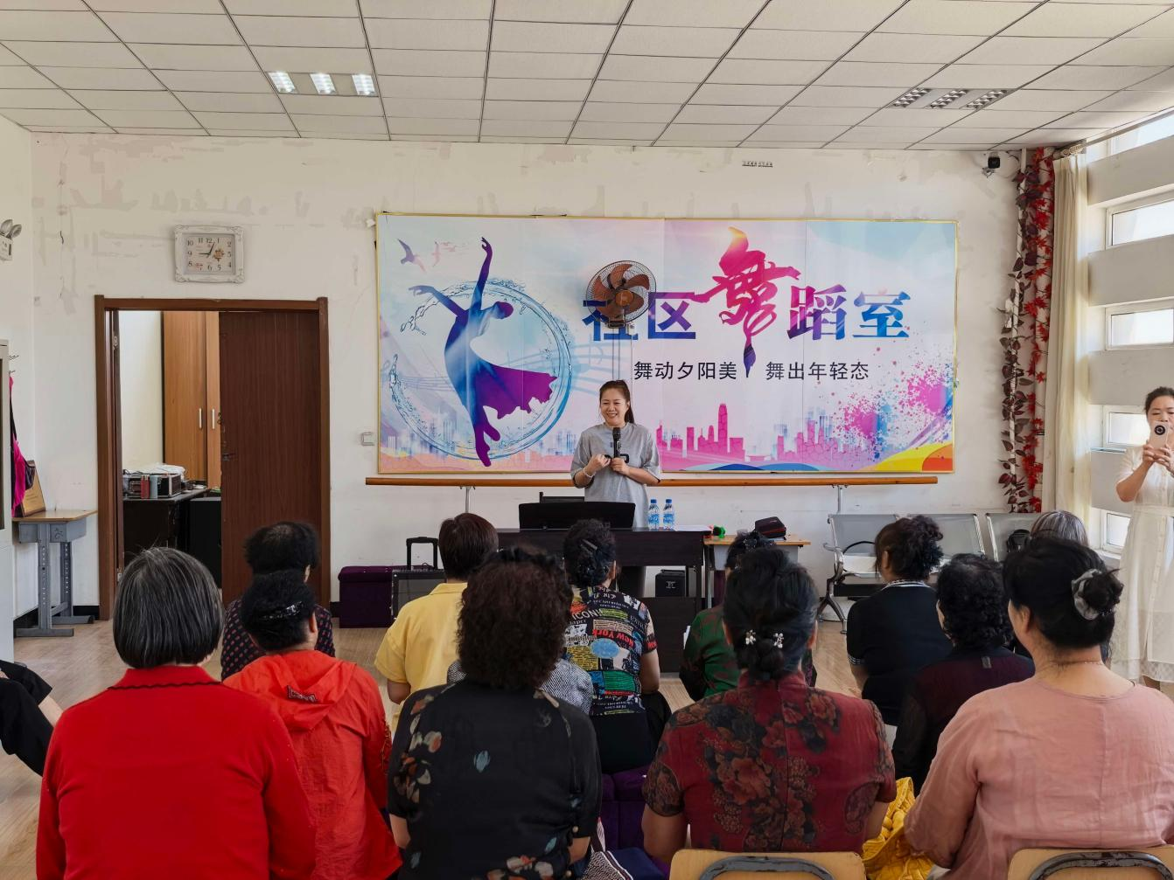
图五：艺术职业学院老师给老年人上课

